項目編號 | 08-01-02
項目名稱 | 評鑑機制作業流程
承辦單位 | 永續發展與校務研究中心校務永續發展組
作業程序說明 | 一、辦理依據：本校「自我評鑑實施辦法」辦理。  二、自我評鑑組織：成立自我評鑑指導委員會及三級自我評鑑工作小組及召開評鑑會議。  三、評鑑辦理方式：分為內部評鑑及外部評鑑。  (一)內部評鑑配合外部評鑑期程辦理，並以實地訪視方式實施。  (二)外部評鑑實施以每五年為一週期，由校外評鑑委員擔任委員，實際評鑑項目視當次評鑑所需而定，評鑑內涵及參考效標參考教育部評鑑相關規定。  四、評鑑委員遴聘：依本校「各級評鑑委員遴聘要點」辦理。  五、評鑑知能研習：針對參與自我評鑑之校內人員每學期至少辦理一次。 六、評鑑追蹤管考：依據受評單位評鑑結果，分為「通過」、「有條件通過」  及「未通過」三種。  (一)「通過」：提出自我改善計畫，定期接受追蹤考核。 (二)「有條件通過」：  1.提出自我改善計畫，次學期接受「追蹤評鑑」。  2.追蹤評鑑內容僅針對評鑑結果所提問題與缺失。  (三)「未通過」：  1.提出自我改善計畫，次學期接受追蹤評鑑，一年後再評鑑。  2.再評鑑作業根據評鑑項目，提出自評報告，重新進行評鑑。  為「未通過」者，次學期報部前須再實施外部評鑑，仍未通過者，學校得依自我評鑑實施辦法第十一條採取必要處理措施。
控制重點 | 一、辦理依據：配合本校自我評鑑實施辦法以及實際作業之需，適時修正本校「自我評鑑實施辦法」經校務會議通過，陳請校長核定後實施，修正時亦同。另「自我評鑑作業準則」、「自我評鑑指導委員會設置要點」及「各級評鑑委員遴聘要點」經行政會議通過，報請校長核定後實施，修正時亦同。  二、籌備評鑑工作流程：是否依校務自我評鑑工作小組會議討論並實施。三、申復作業：是否依規定時間提出申復及處理。  四、追蹤管考：是否依自我評鑑實施辦法第十條進行。
法令依據 | 本校「自我評鑑實施辦法」
使用表單 | 附件一、專業類評鑑委員遴聘推薦表  附件二、專業類評鑑委員評鑑倫理與利益迴避同意書  附件三、校務類評鑑報告(初稿)申復申請書  附件四、校務類評鑑委員遴聘推薦表  附件五、校務類評鑑委員利益迴避保證書  附件六、專業類內部評鑑追蹤管考表  附件七、校務類內部評鑑追蹤管考表  附件八、專案訪視/評鑑追蹤管考表

標準作業流程制定程序作業流程圖
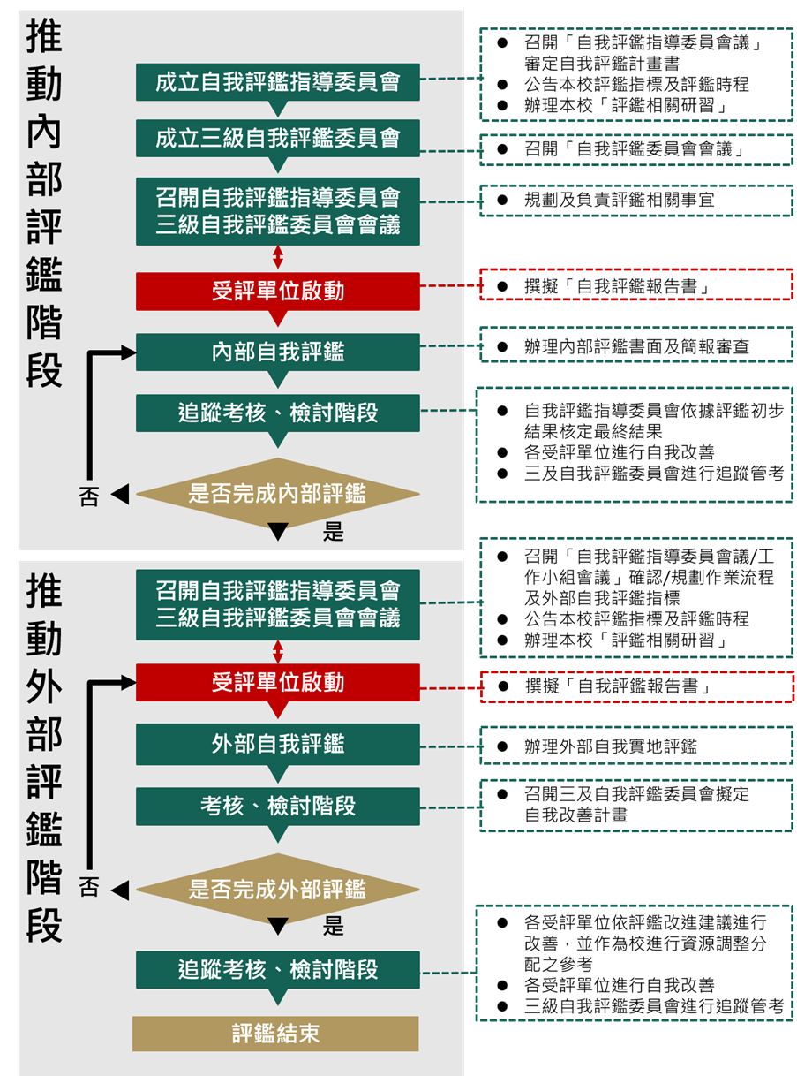

標準作業流程制定程序作業流程圖
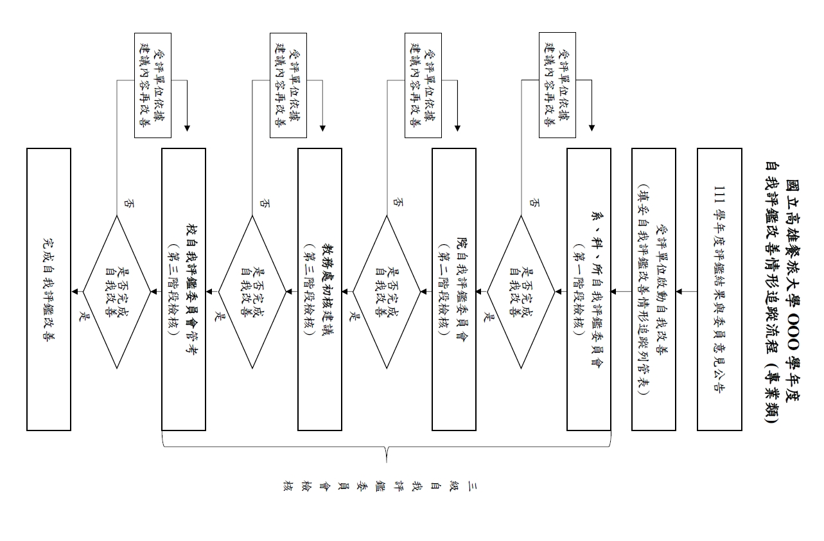

控制重點自行檢查表
113 年度
自行檢查單位：永續發展與校務研究中心校務永續發展組
作業類別（項目）：評鑑機制作業流程
檢查日期：113 年09 月03 日
檢查控制重點 | 自行檢查情形 |  |  |  |  | 改善措施
 | 落實 | 部分落實 | 未落實 | 未發生 | 不適用
一、作業流程有效性
（一）作業程序說明及作業流程圖之製作是否符合規定。 | V
（二）內部控制制度是否有效設計及執行。 | V
二、評鑑工作流程
（一）是否已成立自我評鑑各級組織及召開會議？ | V
（二）是否籌備及辦理內/外部自我評鑑？ | V
（三）是否按評鑑委員遴聘辦法辦理各級評鑑委員遴聘及組成？ | V
（四）是否每學期辦理至少一次評鑑知能研習？ | V
（五）是否已彙整及召開會議審議追蹤管考？ | V
填表人： 二級或系所科複核： | 學院或一級單位主管：

08-01-02-4

附件一
國立高雄餐旅大學 OOO 學年度內部自我評鑑 評鑑委員推薦表（專業類：學術單位名稱）

受評單位： （請填寫學術單位名稱）

校內委員推薦名單：
校內委員建議名單
推薦  順序 | 評鑑委員  姓名 | 服務單位及職稱 | 專長 | 學經歷 | 聯絡方式 | 學院評鑑工作  小組建議順序 | 校長  圈選順序
1 |  |  |  |  | 電 話： e-mail：地 址：
2 |  |  |  |  | 電 話： e-mail：地 址：
3 |  |  |  |  | 電 話： e-mail：地 址：
4 |  |  |  |  | 電 話： e-mail：地 址：
5 |  |  |  |  | 電 話： e-mail：地 址：

08-01-02-5
校外委員推薦名單：
校外學界／業界委員建議名單
推薦  順序 | 評鑑委員  姓名 | 服務單位及職稱 | 專長 | 學經歷 | 聯絡方式 | 學院評鑑工作  小組建議順序 | 校長  圈選順序
1 |  |  |  |  | 電 話： e-mail：地 址：
2 |  |  |  |  | 電 話： e-mail：地 址：
3 |  |  |  |  | 電 話： e-mail：地 址：

承辦人： 受評單位主管： 學院院長： 校長：

08-01-02-6

※填表說明

各受評單位評鑑委員人數及遴聘原則：
  - 單獨或合組之系級評鑑委員，其專任師資 不含合聘人數八名以內，得聘任三名委員；師資人數九名(含)以上者，至多得聘五名委員。
  - 專業類評鑑委員得由受評單位依其專業領域推薦校內外學者專家擔任，並經該單位自我評鑑工作小組審議通過後，提交委員名單，且具備下列各資格之一：
    - 曾經擔任過教育部主辦或委辦之技術校院校務類或專業類評鑑委員，或完成財團法人高等教育評鑑中心基金會或教育部認可之國內外專業評鑑機構所辦理之評鑑研習課程。
    - 系、所、科、學程及中心評鑑委員應由具高等教育教學經驗之教師，以及專業領域之業界代表組成。
  - 委員任期二年，期滿得予續聘。
  - 專業類評鑑委員依行政程序簽請學院院長同意，並轉陳校長同意後聘任，主任委員由委員互推之。
- 建議名單提名人數：
  - 各受評單位至少提出具高等教育教學經驗之校內教師 5 位，具專業領域之校外學界或業界代表 3 位。
  - 各受評單位務必先行確認以下資料，方可將委員列入推薦名單。
    - 各委員聯絡資料是否正確無誤。
    - 若收到學校邀請擔任評鑑委員，當天是否確實可出席。

三、迴避條件(未曾出現下列任一類可能之利益關係)：
- 過去三年曾在本校擔任專、兼任職務。
- 過去三年內曾申請本校之專任教職。
- 最高學歷為本校畢結業。
- 接受本校頒贈之榮譽學位。
- 為受評學術單位在學學生。
- 配偶或直系三親等為本校之教職員生。
- 擔任本校有給或無給職之職務且有利害關係者。
- 過去三年內與本校有任何形式之商業利益往來。
四、繳交日期：最遲於OOO年OO月OO日前由各學院彙整後，送至永續發展與校務研究中心統籌簽請校長同意後聘任。
五、遞補事宜：評鑑期間若委員因故請辭或不克出席時，則依校長圈選順序依次遞補之。

08-01-02-7

附件二國立高雄餐旅大學OOO學年度內部自我評鑑

評鑑委員評鑑倫理與利益迴避同意書(專業類)

本校為確保自我評鑑之公信力及整體評鑑過程之公正客觀，特訂定評鑑倫理與利益迴避同意書。
本人在擔任國立高雄餐旅大學評鑑委員期間必定遵守以下評鑑倫理之原則：
- 本人認同系、所或中心評鑑的理念與精神。
- 本人能遵守國立高雄餐旅大學本次系、所或中心評鑑相關注意事項規範，並參加評鑑行前說明會。
- 本人能全程參與後續的系、所或中心申復意見討論會議與評鑑確認相關會議。
- 本人能實地訪評前詳閱受評系、所或中心的相關資料。
- 本人在實地訪評期間會全程出席，不遲到、不早退，或私下商洽訪評代理人。
- 本人在實地訪評前，能避免與受評單位直接接觸，若有任何評鑑相關需 求，會透過國立高雄餐旅大學行政單位支援評鑑工作團隊同仁進行溝通。
- 本人在評鑑結果正式公布前，能避免受邀至受評單位進行專題演講或其他相關活動。
- 評鑑委員在訪評期間能避免接受受評單位任何形式的招待或饋贈。
- 對評鑑工作所獲取之各項資訊，應負保密義務，不得公開。
本人與受評單位間遵守利益迴避原則，有下列情形之一時，在受聘前能主動提出或申請迴避：
  - 過去三年曾在受評系、所或中心擔任專任或兼任職務者。
  - 過去三年曾在受評系、所或中心擔任教職者。
  - 最高學歷為本校畢（結）業。
  - 接受本校頒贈之榮譽學位。
  - 為受評系、所或中心之在學生。
  - 直系三等親過去三年曾在受評系、所或中心擔任專任或兼任職務。
  - 擔任本校有給或無給之任何職務，如：評鑑指導委員會委員、校（院、系、所、中心）校務發展委員會委員、講座教授、名譽教授、傑出校友等。
  - 過去三年曾與受評系、所或中心有任何形式之商業利益往來者。本人近期對大專校院評鑑活動之參與：
- 曾任聘高教評或台評會評鑑委員
- 曾擔任大專院校自我評鑑外聘委員：
（學校及受評單位名稱： 任舉一例）

- 無評鑑經驗

簽 署 人：
中 華 民 國 年 月 日

08-01-02-8

附件三

國立高雄餐旅大學申復申請書

申復單位 | 國立高雄餐旅大學
單位主管 |  | 簽章
校長 |  | 簽章
申復日期 | 中華民國 年 月 日
本申請書(含本頁)共 頁

08-01-02-9

申請事由
擇一勾  選 | 申復事項 | □實地評鑑過程違反程序
 |  | □評鑑報告初稿所載之內容不符事實
評鑑報告初稿申復事項
評鑑項目
待改善事項與對應
之改善建議
附件資料 |  | □是 □否
理由說明如下

08-01-02-10

附件四
國立高雄餐旅大學OOO學年度內部自我評鑑 評鑑委員推薦表（校務類：行政單位名稱）

受評單位： （請填寫行政單位名稱）
校外委員推薦名單（請推薦2名，並予以排序）：
推薦  順序 | 評鑑委員  姓名 | 服務單位及職稱 | 郵寄地址 | email | 電話 | 推薦理由 | 校長排序
1
2

處/室主管： 校長：

※注意事項：
一、評鑑委員所需之資格（具以下任一即可）：
- 曾經擔任過教育部主辦或委辦之技術校院校務類評鑑委員，或完成教育部認可之國內外專業評鑑機構所辦理之評鑑研習課程。
- 對高等教育行政具研究或實務經驗之資深教授，或對大學事務熟稔之業界人士。
二、校外學者專家若具有下列情況之一，則須迴避：
- 過去三年曾在本校擔任專、兼任職務。
- 過去三年內曾申請本校之專任教職。
- 最高學歷為本校畢（結）業。
- 接受本校頒贈之榮譽學位。
- 為受評學術單位之在學學生。
- 配偶或直系三親等為本校之教職員生。
- 擔任本校有給或無給職職務且有利害關係。
- 過去三年內與本校有任何形式之商業利益往來。
08-01-02-11

附件五

國立高雄餐旅大學OOO學年度
內部自我評鑑委員利益迴避保證書(校務類)

本人同意擔任貴校國立高雄餐旅大學內部自我評鑑實地訪評委員，並保證與貴校未曾出現下列任一類可能之利益關係：
一、過去三年曾在貴校擔任專、兼任職務。
二、過去三年內曾申請貴校之專任教職。
三、最高學歷為貴校畢（結）業。
四、接受貴校頒贈之榮譽學位。
五、為受評學術單位在校學生。
六、配偶或直系三親等為貴校之教職員生。
七、擔任貴校有給或無給職之職務且有利害關係者。
八、過去三年內與貴校有任何形式之商業利益往來。

簽署人：

中華民國 年 月 日

08-01-02-12

附件六
國立高雄餐旅大學OOO學年度「專業類評鑑」自我改善情形追蹤列管表
受評單位:
受評單位自填 |  | 三級自我評鑑委員會檢核
改善建議  請逐一條列委員所提之改善建議 | 自我改善策略與成效  請依改善建議回應，追蹤成效時候提供相關佐證資料附件 | 系科所自我評鑑委員會 | 院自我評鑑  委員會 | 教務處建議 | 校自我評鑑委員會管考決議
 | ◆策略 | - 已依改善建議提出自我改善策略與成效  □是  □否，建議：  - 已檢附相關佐證資料  □是，  □否，應補充：  □此次無需要 | 已依改善建議提出自我改善策略與成效  □是  □否，建議： | 已依改善建議提出自我改善策略與成效  □是  □否，建議： | 已依改善建議提出自我改善策略與成效  □是  □否，建議：
 | ◆成效
承辦人：  單位主管簽章： |  | 系自我評鑑委員會  主席： | 院自我評鑑委員會  主席： | 教務長： | 校自我評鑑委員會主席：

08-01-02-13

附件七
國立高雄餐旅大學OOO學年度「校務類評鑑」自我改善情形追蹤列管表

受評單位:
評鑑報告建議事項 |  | 改善情形 |  |  | 自我評鑑工作小組檢核 | 校務自我評鑑工作小組  審核
項目 | 改善建議 | 改善策略 | 執行成效 | 完成進度
 |  |  |  | □已完成  □已改善  □持續改善 | □已完成  □已改善  □持續改善  召集人簽章： | □解除列管  □繼續列管列管建議：

承辦人員： 自我評鑑工作小組召集人：

單位主管： 校自我評鑑工作小組召集人：

8-01-02-14
附件八
國立高雄餐旅大學OOO學年度「專案訪視/評鑑」自我改善情形追蹤列管表

受評單位:
評鑑報告建議事項 |  | 改善情形 |  |  | 自我評鑑工作小組檢核 | 校務自我評鑑工作小組  審核
項目 | 改善建議 | 改善策略 | 執行成效 | 完成進度
 |  |  |  | □已完成  □已改善  □持續改善 | □已完成  □已改善  □持續改善  召集人簽章： | □解除列管  □繼續列管列管建議：

承辦人員： 自我評鑑工作小組召集人：

單位主管： 校自我評鑑工作小組召集人：

08-01-02-15

